ALCALDE DE PASTO, INSTALÓ SESIONES EXTRAORDINARIAS, PARA EL ESTUDIO Y APROBACIÓN DE TRES PROYECTOS DE ACUERDO

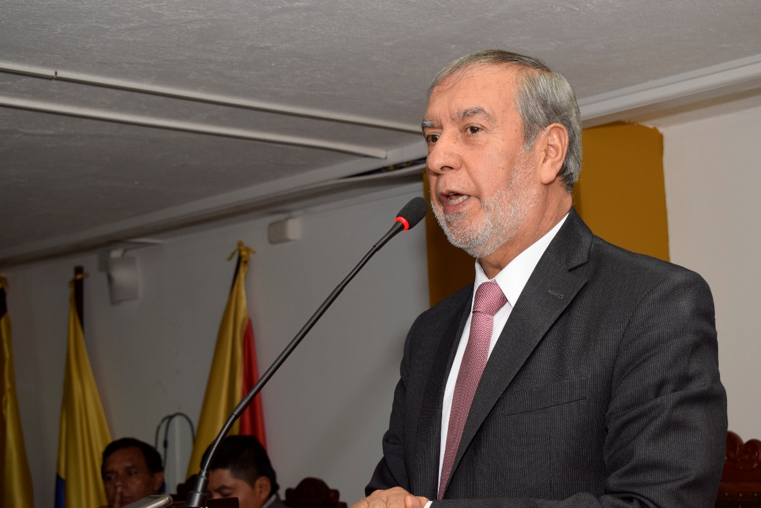

El Alcalde de Pasto, instaló en el Concejo de Pasto las sesiones extraordinarias que se llevarán a cabo del 13 al 22 de agosto de 2018, en las que se estudiará y aprobará los siguientes proyectos de acuerdo:

Autorización al alcalde para contratar un empréstito para financiar el componente vial de la Plaza de Mercado El Potrerillo.

Autorización para el cobro de tarifas para el trámite de licencias de funcionamiento, ampliación del servicio educativo y de registro o renovación de programas de formación técnica y/o académica a instituciones de educación para el trabajo y desarrollo humano y de educación formal, que se encuentra en segundo debate.

Proyecto de inclusión de siete predios de propiedad de igual número de Asociaciones de Vivienda en el perímetro urbano para propiciar la ejecución de sus proyectos.

Durante la sesión, el Alcalde Pedro Vicente Obando Ordóñez, agradeció el acompañamiento que su gobierno ha recibido por parte del Concejo Municipal, en las diferentes iniciativas que han sido tramitadas en esa corporación, y que han permitido tener el nivel de cumplimento de las metas del Plan de Desarrollo Municipal, “Pasto educado constructor de paz”, tal como lo presentó en su reciente informe de rendición de cuentas, que con corte al primer semestre del presente año, está por encima del 46%, lo que indica que el nivel de su cumplimiento es óptimo. Además, ratificó los retos que tiene el ente local, en materia seguridad, espacio público y optimización del tiempo.

Con respecto a las inquietudes, presentadas por el concejal Mauricio Torres, frente a la elección del gerente de Corpocarnaval, el mandatario local, recordó que tal como se había comprometido desde su campaña, se cumplió con una convocatoria abierta para todos los ciudadanos que cumplían los requisitos, para concursar en ella. Como presidente de la Junta Directiva de Corpocarnaval, aseguró que el nuevo gerente no intervino en ningún momento. “En la evaluación de las hojas de vida, me retiré voluntariamente y no conozco el proceso de calificación. Es una entidad importante que maneja recursos para el carnaval aportados por el Municipio y sí, tenemos obligación de responder al Concejo y seré vocero de que frente a la solicitud de información se reporte oportunamente a los cabildantes”, recalcó el alcalde de Pasto.

Somos constructores de paz

SE ENTREGÓ SIMBÓLICAMENTE 6 CHEQUES, A BENEFICIARIOS DE CONVOCATORIA DEL FONDO EMPRENDER

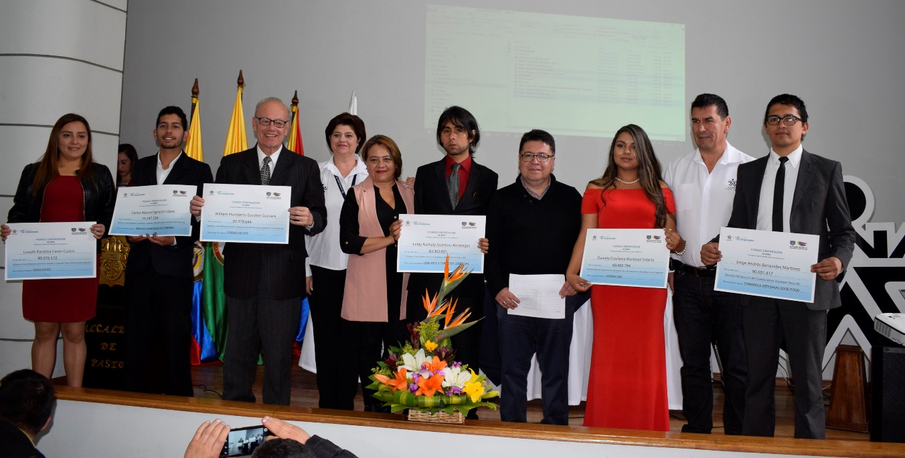

En ceremonia especial se entregó simbólicamente 6 cheques por un valor de $492.057.239 a igual número de emprendedores que fueron beneficiados de la convocatoria 140 del Fondo Emprender, para poner en marcha y fortalecer sus planes de negocio. La iniciativa se ejecutó en una articulación entre la Alcaldía de Pasto a través de la Secretaría de Desarrollo Económico y Competitividad y el Servicio Nacional de Aprendizaje, SENA.
Los 6 emprendimientos de los cuales 5 son del sector de industrias manufactureras, y 1 de hoteles y restaurantes, se denominan: Fumarola Artesanal Good Food, Doux Shoes, Jovibag SAS, Lena arte y diseño en cuero SAS, Doraditas SAS e Innuvo Armonía de sabores; generan 30 empleos directos y formales, contribuyendo así con el desarrollo social y económico del Municipio.

El Secretario de Desarrollo Económico y Competitividad, Nelson Leiton Portilla, dio a conocer que a la convocatoria cerrada se presentaron más de 50 propuestas de emprendedores del Municipio de los cuales se seleccionaron 6, tras un proceso de evaluación exigente.

“Es satisfactorio obtener estos logros que están contemplados en el Plan de Desarrollo ‘Pasto Educado, Constructor de Paz’. Con la entrega de estos recursos los emprendedores llevarán servicios y productos a la comunidad y estarán caminando junto al Sena y al Gobierno Local para que puedan alcanzar sus objetivos y seguir generando empleo”, destacó el funcionario.

Por su parte, Sara Ángela Arturo, Directora del Sena-Regional Nariño, felicitó a los emprendedores y dijo que se espera que estos programas se sigan concretando en beneficio de la comunidad. “Generar emprendimiento es una alternativa para una ciudad como Pasto, que no tiene un tejido empresarial fuerte y este tipo de iniciativas son las que permiten impactar económicamente en la región”, subrayó.

En el mismo evento se entregó las resoluciones de condonación a 21 empresas del Fondo Emprender de la Regional Nariño que generan 100 empleos directos; por un valor de $1.602.028.300 de recursos asignados en los municipios de Pasto, Consacá, Los Andes, San Pedro de Cartago, Tangua, Tumaco, Córdoba, Ipiales y Túquerres.

Información: Secretario de Desarrollo Económico, Nelson Leiton Portilla. Celular: 3104056170

Somos constructores de paz

PRIMER ANIVERSARIO DE LA INSTITUCIONALIZACIÓN DEL DÍA DE LA PREVENCIÓN DEL BAJO PESO AL NACER

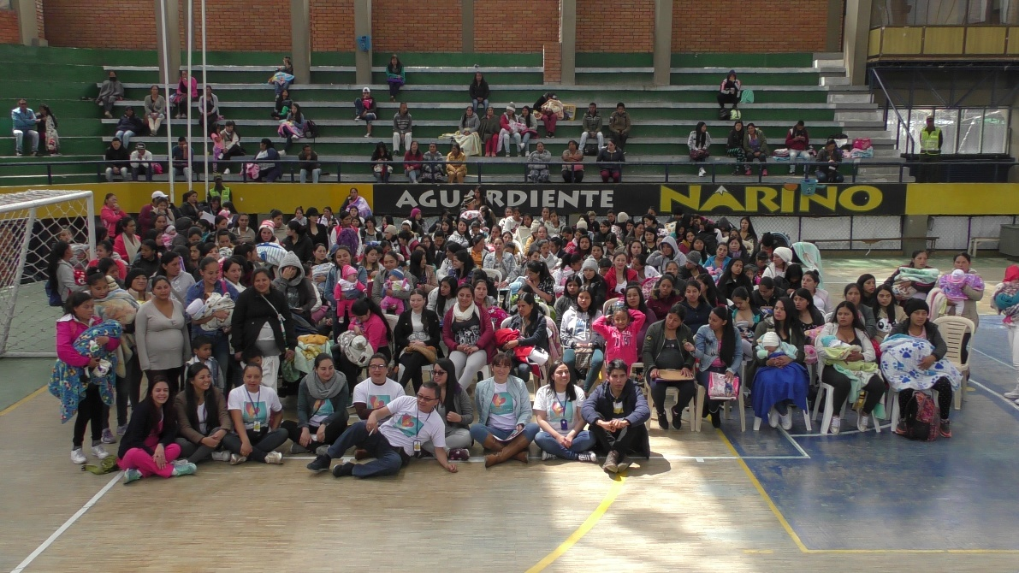

La Alcaldía de Pasto, a través de la Secretaría de Salud y con el acompañamiento de la Veeduría en Salud, celebran el primer aniversario del proyecto para la disminución del bajo peso al nacer, ‘Bien-Nacer’, que se estableció bajo el Acuerdo 021 de 17 de julio de 2017, que pretende disminuir los factores de riesgo que ocasionan el bajo peso al nacer, orientado al trabajo con los jóvenes y mujeres en estado de gestación y brindando herramientas para mejorar el estilo, la calidad y el proyecto de vida de las gestantes y de la comunidad en general.

Para esta conmemoración, se ha organizado diferentes actividades encaminadas a la prevención del bajo peso al nacer y el cuidado de la salud sexual y la salud reproductiva y la promoción de los derechos sexuales y reproductivos, como parte del proyecto de vida.

En el primer día de celebración, se congregaron más de 250 mujeres lactantes y gestantes, quienes disfrutaron de una puesta en escena lúdica y graciosa con temas acordes con el bajo peso; las participantes tuvieron la oportunidad de recorrer diferentes stands, donde las empresas participantes, Medimas, Emssanar, Medicoop, ESE Pasto Salud y Ahara, presentaron y explicaron los temas de salud sexual y reproductiva, lactancia materna, consulta pre concepcional, prevención de bajo peso al nacer, hábitos y estilos de vida saludable y los cuidados durante el embarazo, todo esto se llevó a cabo en la cancha del Coliseo de los Barrios Sur Orientales.

El 16 de agosto es el día institucional, para este día, se ha programado un foro llamado Investigaciones en torno a la prevención del bajo peso al nacer; se socializará la investigación de los factores maternos asociados al bajo peso, y la investigación sobre la Vulnerabilidad de embarazos en adolescentes en la zona rural, se realizará en el Auditorio Madre Caridad Brader de la universidad Mariana a partir de las 8:00 am y la entrada es libre.

Y el 17 de agosto se cerrará la celebración con un encuentro en el parque Chapalito, con mediadores escolares, donde se promocionarán los derechos sexuales y derechos reproductivos como parte del proyecto de vida, dirigido a adolescentes de Instituciones Educativas Municipales. Se dispondrá de Stands para la promoción de masculinidades y puestas en escenas con Clound, y zanquerismo. Se finalizará con una presentación de RAP en Tarima, a cargo de la Fundación Abriendo Caminos. Iniciará a las 8:00 am y se cerrará a las 2:00 pm.

Información: Secretaria de Salud Diana Paola Rosero. Celular: 3116145813 dianispao2@msn.com

Somos constructores de paz

LA ALCALDÍA DE PASTO REALIZA EL PRIMER ENCUENTRO ACADÉMICO EN EDUCACIÓN INCLUSIVA

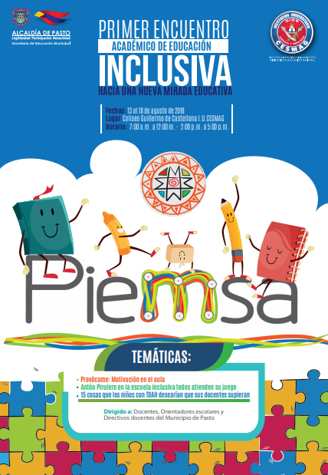

2.700 docentes de las Instituciones Educativas del Municipio y 300 padres de familia, participarán durante esta semana en el “Primer Encuentro Académico de Educación Inclusiva: Hacia una Nueva Mirada Educativa” impulsado dentro del marco del proyecto innovador educativo municipal para los saberes y la alternatividad PIEMSA, de la Alcaldía de Pasto desarrollado a través de la Secretaría de Educación.

La apertura contó con presencia del Alcalde de Pasto, Pedro Vicente Obando Ordoñez, el Secretario de Educación Henry Barco Melo, los conferencistas Roberto Rosler, Patricia Torres y Daniela Zaldonadi de la Asociación Educar para el Desarrollo Humano de Argentina; docentes, orientadores escolares, administrativos y directivos docentes de todas las instituciones educativas oficiales del municipio.

La jornada académica se desarrollará hasta este sábado 18 de agosto, finalizando con un taller interactivo y lúdico para padres de familia de niños y niñas en condición de discapacidad. Mientras que del 13 al 17 la misma programación, sólo cambia el público y rota a diez instituciones educativas municipales por día, abordando temáticas relacionadas con motivación en el aula, el juego de la escuela inclusiva y las 15 cosas que los niños con Trastorno por Déficit de Atención e Hiperactividad (TDAH) desearían que sus docentes y padres supieran.

Dentro del proyecto, un componente es la formación a docentes, para brindarles mayores herramientas en atención a la discapacidad y a los trastornos transitorios. La coordinadora del programa de Educación Inclusiva de la Secretaría de Educación, Natalia Muñoz Bolaños, expresó, “el enfoque principal de este gobierno es la educación y nos unimos al proyecto PIEMSA con el fin de recuperar las herramientas didácticas que tienen los docentes y apoyando a complementar las nuevas técnicas de educación, en este caso de la neuro educación y así aportamos a mejorar la calidad educativa”.

Los ponentes extranjeros resaltaron que el proyecto es único y debe ser motivo de elogio y de réplica. El médico neurocirujano, director del Laboratorio de Neurociencias y Educación de la Asociación Educar y Docente Roberto Rosler, manifestó, “me parece increíble que el municipio impulse estas capacitaciones más aún en un concepto tan fundamental como es la educación inclusiva, es un modelo para mostrar, un ejemplo. La inclusión es el mejor camino para Latinoamérica porque necesitamos desesperadamente aprender a ser ciudadanos porque en realidad, lamentablemente los latinoamericanos pecamos por ser individualistas y el individuo no colabora, no ayuda”.

Además, explicó que los niños llevan sus diferencias a la escuela, diferencias religiosas, sociales, culturales, de lenguaje donde la educación inclusiva hace que la escuela acepte todas las diferencias. Esto hace que no deba ofrecer un único menú educativo para todos, sino que se detengan en estas diferencias.

Por otra parte, Tatiana García docente del Aula Unitaria de la Institución Educativa de El Encano sede Naranjal dijo que, “lo más importante es apropiar este conocimiento y llevarlo al aula, al diario vivir, no cerrarnos a la monotonía de aprender con lápiz y papel sino enfocarnos al juego y la lúdica”.

Información: Secretario de Educación Henry Barco. Celular: 3163676471 henbarcomeloc@gmail.com

Somos constructores de paz

SE AMPLÍA LAS INSCRIPCIONES PARA EL DIPLOMADO “INCIDENCIA, PARTICIPACIÓN POLÍTICA Y CONSTRUCCIÓN DE PAZ”

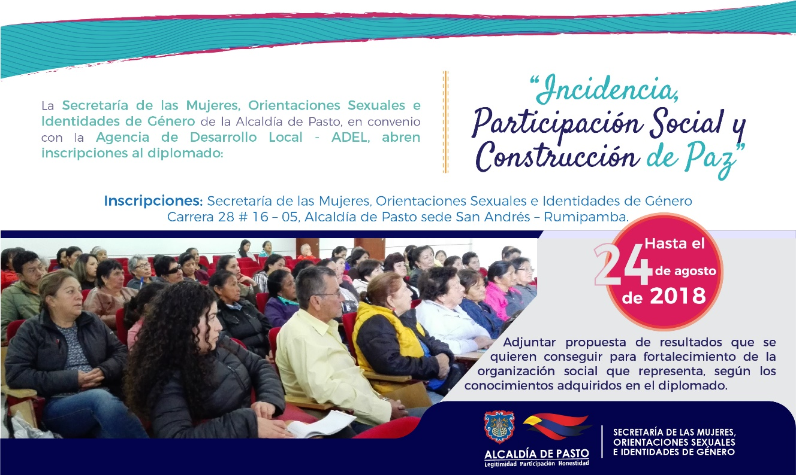

La Alcaldía de Pasto busca promover a través de la Secretaría de las Mujeres, Orientaciones Sexuales e Identidades de Género el empoderamiento y adquisición de habilidades sociales en las mujeres del municipio, con las Escuelas de liderazgo y formación. En este sentido se abrieron las inscripciones al diplomado “Incidencia, Participación Política y Construcción de Paz” en convenio con la Agencia de Desarrollo Local - ADEL y la Universidad Mariana.

El diplomado está compuesto de cuatro módulos que desarrollan las siguientes temáticas: Política Pública, Mujeres y Género, Democracia, Gobernabilidad Democrática y Gobernanza, Roles de Género, Relaciones de Poder, Violencias Basadas en Género - VBG y Economía solidaria bajo la perspectiva de enfoque de género.

El proceso de inscripción se desarrollará hasta el 24 de agosto del 2018 en la Secretaría de las Mujeres, Orientaciones Sexuales e Identidades de Género ubicada en la carrera 28 # 16 – 05, Alcaldía de Pasto sede San Andrés – Rumipamba.

Las inscritas deben cumplir con los siguientes requisitos:

- Fotocopia de cédula
- Certificado de la organización que representa/integra como lideresa
- Propuesta que mencione los resultados que se quieren conseguir para el fortalecimiento de la organización social que representa/integra, según los conocimientos adquiridos en el marco del diplomado.

Las 30 mujeres inscritas para el diplomado contarán con un acompañamiento directo desde esta dependencia en el proceso posterior de réplica con su organización social.

Información: Karol Eliana Castro Botero, Secretaría de las Mujeres, Orientaciones Sexuales e Identidades de Género, celular 3132943022
Somos constructores de paz

LA SECRETARÍA DE SALUD PREPARA ACCIONES PARA LA SEMANA ANDINA DE PREVENCIÓN DE EMBARAZOS EN ADOLESCENTES

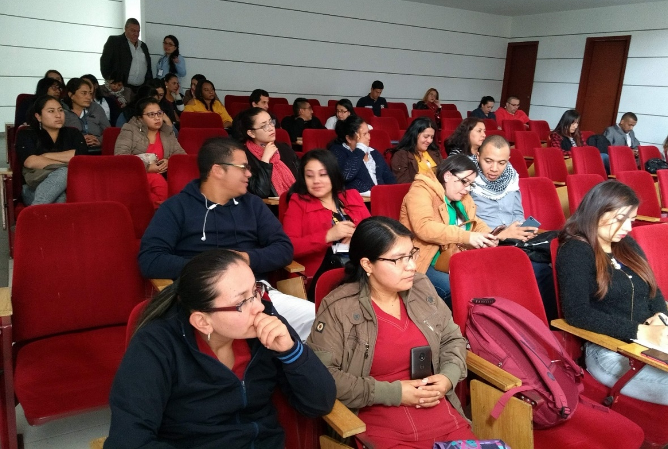
La Alcaldía de Pasto a través de la Secretaría de Salud convocó a los integrantes del Comité Intersectorial Municipal de Prevención de Embarazos en Adolescentes, con el propósito de planificar la Semana Andina, en la que se visibiliza los esfuerzos institucionales encaminados a trabajar con niños, niñas, adolescentes y jóvenes en su proyecto de vida y tratar de prevenir embarazos a temprana edad, lo que traería consigo riesgos para su salud mental y física.

La Secretaria de Salud Diana Paola Rosero Zambrano afirmó que la Semana Andina, a llevarse a cabo entre el 21 y el 27 de septiembre, “proporcionará espacios para que niños, niñas adolescentes y jóvenes, alcancen sus metas y logren desarrollarse a nivel individual, social y cultural; de allí la importancia de trabajar con ellos la información y la formación en derechos sexuales y derechos reproductivos”.

En el encuentro se socializaron los resultados obtenidos desde que se conformó el comité, en el año 2013, mostrando la tendencia a la disminución de los embarazos en adolescentes, como lo demuestra un comparativo entre 2017, donde se obtuvo un 9.1%, frente a un 6.7% en el 2018, con corte al mes de mayo.

Además, las fundaciones de jóvenes Fucoga y Surprisecity, presentaron iniciativas comunitarias, que desarrollan en las instituciones educativas del municipio, que tienen a cargo y en donde aplican la ‘Estrategia de Pares’, que promueve los derechos sexuales y reproductivos y que ha demostrado efectividad, porque posibilita dar respuesta a los jóvenes frente a la sexualidad, diálogo que no es posible con sus padres o con los docentes.

Surprisecity presenta sus iniciativas a través del Hip Hop en las Instituciones que se conocen como Aceleradas; esta iniciativa se ha tomado como una experiencia exitosa y llamativa para los jóvenes, porque logran expresarse a través del Rap y de la expresión corporal. Esta fundación finalizará la Semana Andina con una actividad en las Torres de San Luis y San Sebastián de la Comuna 10.

El jueves 27 de septiembre, se realizará la Semana de la Sexualidad en la IEM Chambú, desde las 7:00 de la mañana hasta la 1:00 de la tarde, donde se expondrán las acciones que se han realizado durante todo el año.

La Semana Andina la promueve la Organización Panamericana de la Salud – OPS y la conforman los 5 países andinos que presentan mayor incidencia de embarazos, ellos son Venezuela, Colombia, Ecuador, Perú y Chile, en cada país se celebra de acuerdo con su contexto.

Información: Secretaria de Salud Diana Paola Rosero. Celular: 3116145813 dianispao2@msn.com

Somos constructores de paz

LA ALCALDÍA DE PASTO SE UNE A LA EMPLEATÓN “POR UN NARIÑO INCLUYENTE”

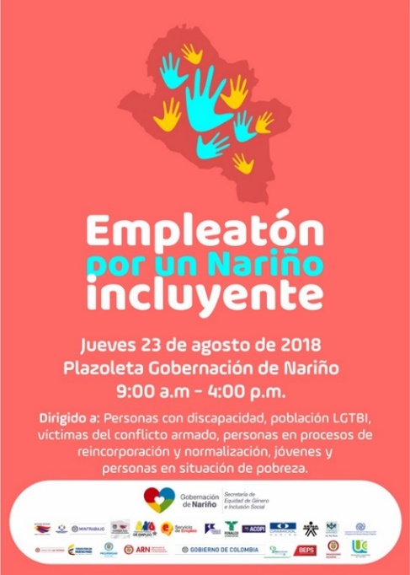

La Alcaldía de Pasto, a través del programa de Atención e Inclusión Social para Personas con Discapacidad liderado por la Secretaría de Bienestar Social, se une a la ‘Empleatón: Por Un Nariño Incluyente’, evento a realizarse el próximo jueves 23 de agosto en la plazoleta de la Gobernación de Nariño, a partir de las 9:00 de la mañana hasta las 4:00 de la tarde.

Se extiende la invitación a la población con discapacidad, población LGBTI, víctimas, personas en proceso de reincorporación y normalización, jóvenes y personas en situación de pobreza, a participar de este evento el cual busca que las agencias de empleo recepcionen las hojas de vida de estas personas, para posibles vinculaciones laborales.

El Subsecretario de Promoción y Asistencia Social, Álvaro Zarama Burbano, indicó, “que es muy importante la participación tanto de las empresas como la de las poblaciones mencionadas en esta jornada, pues con estos espacios se promueve la inclusión laboral”.

Información: Álvaro Javier Zarama Burbano, Subsecretario de Promoción y Asistencia Social, celular 3165774170.

Somos constructores de paz

ALCALDÍA DE PASTO Y GOBERNACIÓN DE NARIÑO SE UNEN PARA LA REALIZACIÓN DEL CUARTO EVENTO “PIES EN LA CALLE, CORAZÓN EN EL CIELO: IDENTIDAD Y RESIGNIFICACIÓN CIUDADANA DEL HABITANTE DE CALLE”
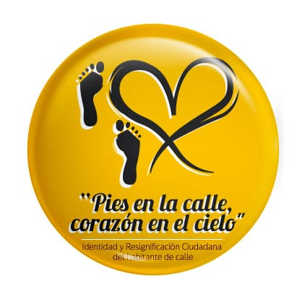
La Alcaldía de Pasto, en articulación con las diferentes instituciones que hacen parte del Comité Municipal para la atención de Población Habitante de Calle, realizarán el cuarto evento “Pies en la calle, corazón en el cielo: identidad y resignificación ciudadana del habitante de calle”, el próximo jueves 13 de septiembre a partir de las 8:00 en la Plaza de Carnaval, evento que pretende brindar espacios de igualdad, identidad, solidaridad y afecto con esta población.
En tal sentido convoca a la comunidad a participar donando alimentos no perecederos, ropa en buen estado, útiles de aseo personal e implementos artísticos, que se podrán entregar, entre el 10 y el 31 de agosto, en los siguientes puntos de recolección:
• Secretaría de Salud. CAM Anganoy Los Rosales II.
• ESE Pasto Salud, sede administrativa primer piso carrera 20 número 19B – 22, cerca de la plaza del carnaval, frente a la ferretería Argentina.
• Centro de Salud Lorenzo. Calle 18 A Número 3 E 08 Barrio Lorenzo.
• Centro de Salud Tamasagra. Calle 8 F Número 22 B – 95 Barrio Tamasagra.
• Hospital Civil. Carrera 24 Número 29-50 Barrio Calvario.
• Centro Hospital La Rosa. Diagonal 12 A Número 3A-19 Barrio La Rosa.
• Secretaria de Bienestar Social. Carrera 26 Sur Número 6-80 Mijitayo. Antiguo INURBE.
• Secretaria de Equidad y Género e Inclusión Social. Calle 19 Número 30-36 Centro.
Para el jueves 13 de septiembre se llevará a cabo una jornada innovadora en la construcción de acciones políticas y sociales para la atención integral y reconocimiento de la población habitante de calle, una oportunidad y garantía del derecho a la salud y el buen vivir. Allí se ofrecerán espacios para el fortalecimiento de las capacidades humanas y la identidad, como círculos de palabra, expresión artística, lectura, aseo personal y entrega de kits, corte de cabello; uso del tiempo libre a través de la recreación, juegos de mesa, fútbol, atención psicosocial y en salud a través de servicios odontológicos, médicos, centro de escucha, baciloscopias para detección de tuberculosis, tamizaje de riesgo cardiovascular y prueba rápida de VIH, censo y caracterización. Así mismo, se entregará ropa, desayuno, almuerzo y atención a las mascotas.
Las entidades que participarán en este evento, darán a conocer su oferta institucional a este grupo poblacional. Igualmente y como se ha venido haciendo en los años anteriores, se ofrecerá promoción y prevención, cambio de imagen, recreación, cultura, entre otros, que permitirán reflexionar como una muestra de construcción del buen vivir y la sana convivencia.
Información: Secretaria de Salud Diana Paola Rosero. Celular: 3116145813 dianispao2@msn.com

Somos constructores de paz

SECRETARÍA DE SALUD DE PASTO INVITA A LA COMUNIDAD A TOMAR PRECAUCIONES PARA PREVENIR LA VARICELA

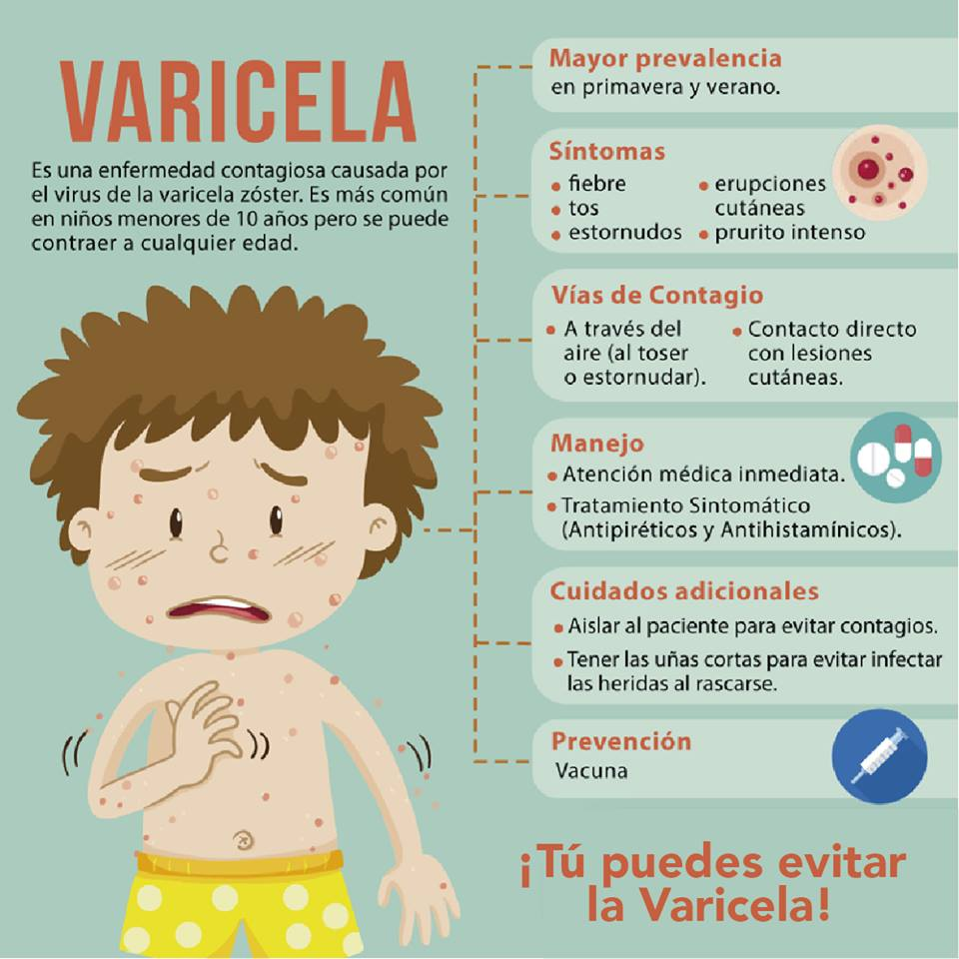

Debido al incremento en el número de infectados por Varicela en el municipio, la Alcaldía de Pasto a través de la Secretaría de Salud invita a toda la comunidad a seguir las recomendaciones para prevenir la aparición de nuevos casos y evitar probables complicaciones. Ya que la varicela es una enfermedad de inicio agudo, altamente contagiosa, con brotes tipo vesicular (ampollas), acompañado de prurito (rasquiña).

La Varicela es una enfermedad que se transmite de persona a persona por contacto directo, por dispersión en el aire de secreciones de la nariz, faringe y por el líquido de las vesículas (ampollas). Se puede presentar a cualquier edad, pero es más frecuente en la niñez.

Antes del brote, la persona puede presentar fiebre moderada, malestar general o pérdida del apetito, durante uno o dos días. Este brote forma costras o carachas semejantes a un ojo de pescado.

Medidas preventivas:

- Lavarse las manos con frecuencia.
- No compartir objetos personales (cigarrillos o comida).
- Usar un pañuelo o barrera para estornudar o toser.
- Realizar desinfección del material contaminado con secreciones nasofaríngeas.
- Aislar a la persona enferma, hasta que las costras se caigan (mínimo 15 días), para evitar el contagio.
- Mantener buena ventilación e higiene de la casa, de la institución escolar o del sitio de trabajo, donde permanecen los enfermos.
- Mujeres Embarazadas, personas con cáncer o leucemia y personas con las defensas bajas, deben evitar contacto con personas con Varicela.
- Mantener las uñas cortas de las personas con varicela, para evitar infecciones producidas por el rascado.
- Estar pendiente de la aparición de signos y síntomas en los niños y niñas, con el fin de detectar nuevos casos, los cuales deben aislarse de los otros niños.
- Los niños enfermos pueden regresar al Jardín, escuela o colegio, solo cuando se les haya caído las costras o carachas completamente.
- Consultar con su IPS, e informar al médico, sobre los síntomas presentes.

Información: Secretaria de Salud Diana Paola Rosero. Celular: 3116145813 dianispao2@msn.com

Somos constructores de paz

Oficina de Comunicación Social
Alcaldía de Pasto

